**PROVA**

| **MÒDUL 2: Sistemes operatius monolloc** |
| --- |
| **UF3: Sistemes operatius lliures** |
| **COGNOMS, NOM: Zulema Romero Alegria** | |  | **NOTA:** |
| **DATA: 16/05/2024** | **GRUP: SMX B** |

**FES CAPTURES DE PANTALLA (ha de sortir el prompt) en cas que sigui necessari**

1. Crea dos usuaris en mode text: **usu1** i **usu2**. (0,5p)



1. Crea un grup en mode text que s’anomeni **usuaris**.(0,5p)



1. Afegeix en mode text els usuaris **usu1** i **usu2** al grup **usuaris**. (0,5p)



1. Elimina l’usuari **usu1** en mode text. (0,5p)



1. Canvia de l’usuari actiu a l’usuari **usu2**. Com puc tornar a l’usuari anterior?(0,5p)



**Per tornar Ctrl + D**

1. Crea el fitxer **arxiu1** i modifica els seus permisos de forma que tingui: (0,5p)

#### Permís de lectura i execució pel propietari.

#### Permís de lectura i escriptura pel grup.

#### La resta de permisos han d’estar desactivats.



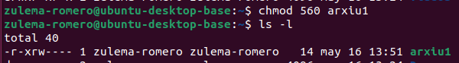

1. Quins són els permisos que tenen per defecte un arxiu i un directori quan es creen? (0,5p)

**755 (-/rwx/r-x/r-x) per arxius 775 (d-/rwx/rwx/r-x) per directoris**

1. Explica què vol dir la següent màscara de permisos (tipus de fitxer i permisos): (0,5p)

**drw-rw-r--**

**Directori: el propietari té els permisos de lectura i escriptura, el grup al que pertany el propietari té permisos de lectura i escriptura i els aliens usuaris tenen lectura.**

1. Quins són els permisos mínims per executar un arxiu? (0,5p)

**Lectura i execució**

1. Crea el següent arbre de directoris al teu directori d’usuari: (0,5p)

M2UF3



LINUX 

DIRECTORI

EXAMEN

M2 



1. Canvia el nom del directori ‘**DIRECTORI’** per ‘**CARPETA’**. (0,5p)



1. Crea un fitxer que s’anomeni **fitx1** al directori **CARPETA**. (0,5p)

Fes una còpia de **fitx1** al directori **M2** que també s’anomeni **fitx1**.





1. Llista el contingut del directori /etc i guarda el resultat a l’arxiu llistat que ha d’estar al directori **EXAMEN**. (0,5p)

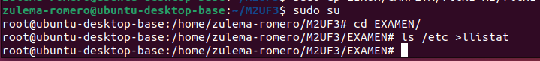

1. Busca l’arxiu **fitx1** dintre del directori **M2**. (0,5p)



1. Crea un arxiu al directori **EXAMEN** **dades1** de 5 línies de text: nom, cognom1, cognom2, població i data. Visualitza’l per pantalla. (0,5p)

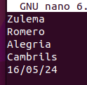

1. Mostra les 3 últimes línies de ***dades1***, i després les últimes 5 línies. Mostra el contingut de ***dades1*** a partir de la línia 5. (0,5p)

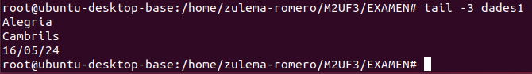

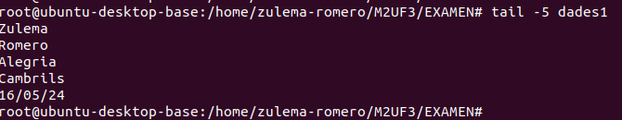

1. Mostra el número de línia i les línies de ***dades1*** que continguin el teu nom. (0,5p)



1. Mostra per pantalla les lines de dades1 ordenades alfabeticament . (0,5p)

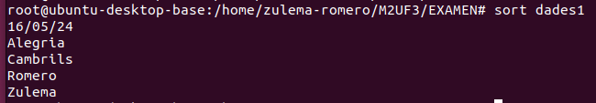

1. Comprimeix l’arxiu **llistat** que hi ha al directori **EXAMEN**. (0,5p)

Descomprimeix l’arxiu anterior.

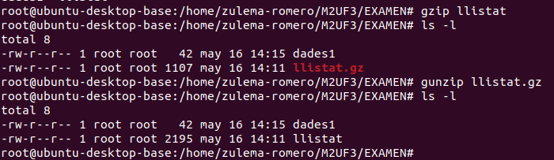

1. Compacta el directori **EXAMEN**. (0,5p)

